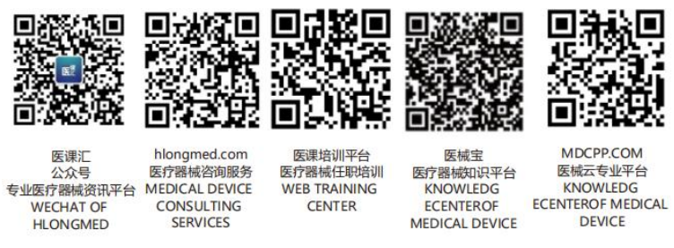编号：
生产部负责人考核、评价和再评价记录表
被考核人员： 部门：
考核人员： 日期：

序号 | 考核指标 | 考核标准 | 数据提供部门 | 考核标准 | 所占百分比 | 考核 得分
1 | 学历、专业及工作经验 | 大专以上学历，3年及以上工作经验 | 行政部 | 一项不符合要求就可以否定。 | 10％
2 | 对相关法律、法规知识的掌握情况 | 对相关法律、法规知识了解并熟练掌握 | 现场考核 | 每出现一项不了解给予，扣20分。 | 10％
3 | 订单生产及时性 | 订单生产及时率为100％。 | 市场部 | 未及时给予安排生产，每出现一次延误生产现象，扣20分。 | 20％
4 | 安全、生产、质量失误率 | 安全、生产、质量失误率为0％。 | 现场和 质量部 | 每出现一次安全、生产、质量失误现象，扣20分。 | 15％
5 | 部门员工违规率 | 部门员工违规率为0％ | 行政部 | 部门员工每出现一次违规公司各项规定的，扣10分。 | 15％
6 | 部门管理工作 | 订单完成的及时性，部门的费用的控制，部门生产符合医疗器械生产企业质量管理体系规范的要求；组织和监督本部门安全生产工作，建立健全本单位安全生产责任制，能有效开展安全检查，及时消除生产安全、产品质量事故隐患，做好仓库管理的监督工作。 | 市场部和现场检查 | 订单未及时完成、日常部门生产中有不符合医疗器械生产企业质量管理体系规范的要求、违反安全生产的要求，每出现一项，扣20分 | 20％
7 | 协调工作 | 做好与技术、质量部的协调沟通工作，确保生产产品质量，预防突发事件的发生；及时与采购、仓库沟通，保障订货计划按时出货。 | 技术和质量部 | 每出现一次和技术、质量部未进行及时沟通的，或与采购、仓库沟通不及时影响交期的，扣10分。 | 10％
考核评定结果:

总经理签字： 日期：

